Entregable 1 (Unity Hub)

•Debe contener mínimo 1 esfera:
• Uno de ellos debe ser transparente:
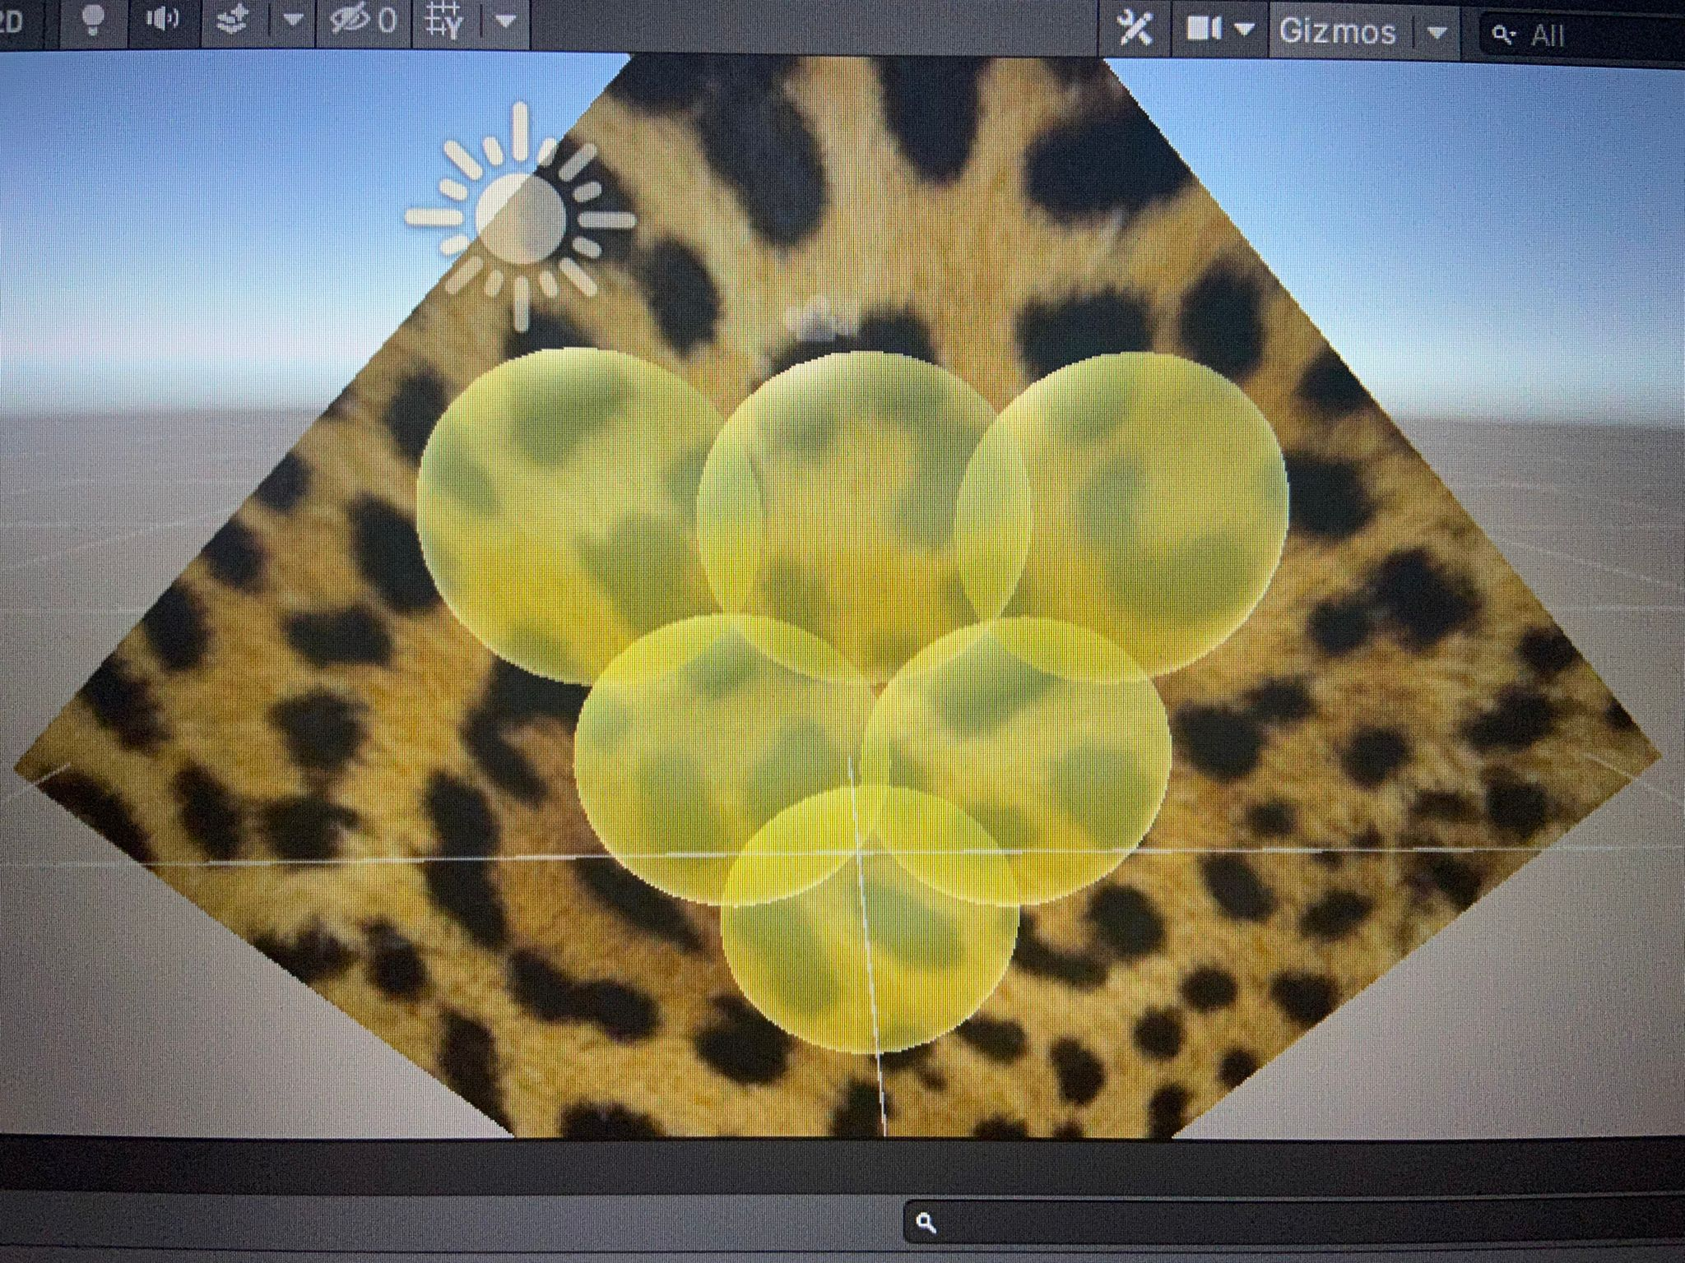
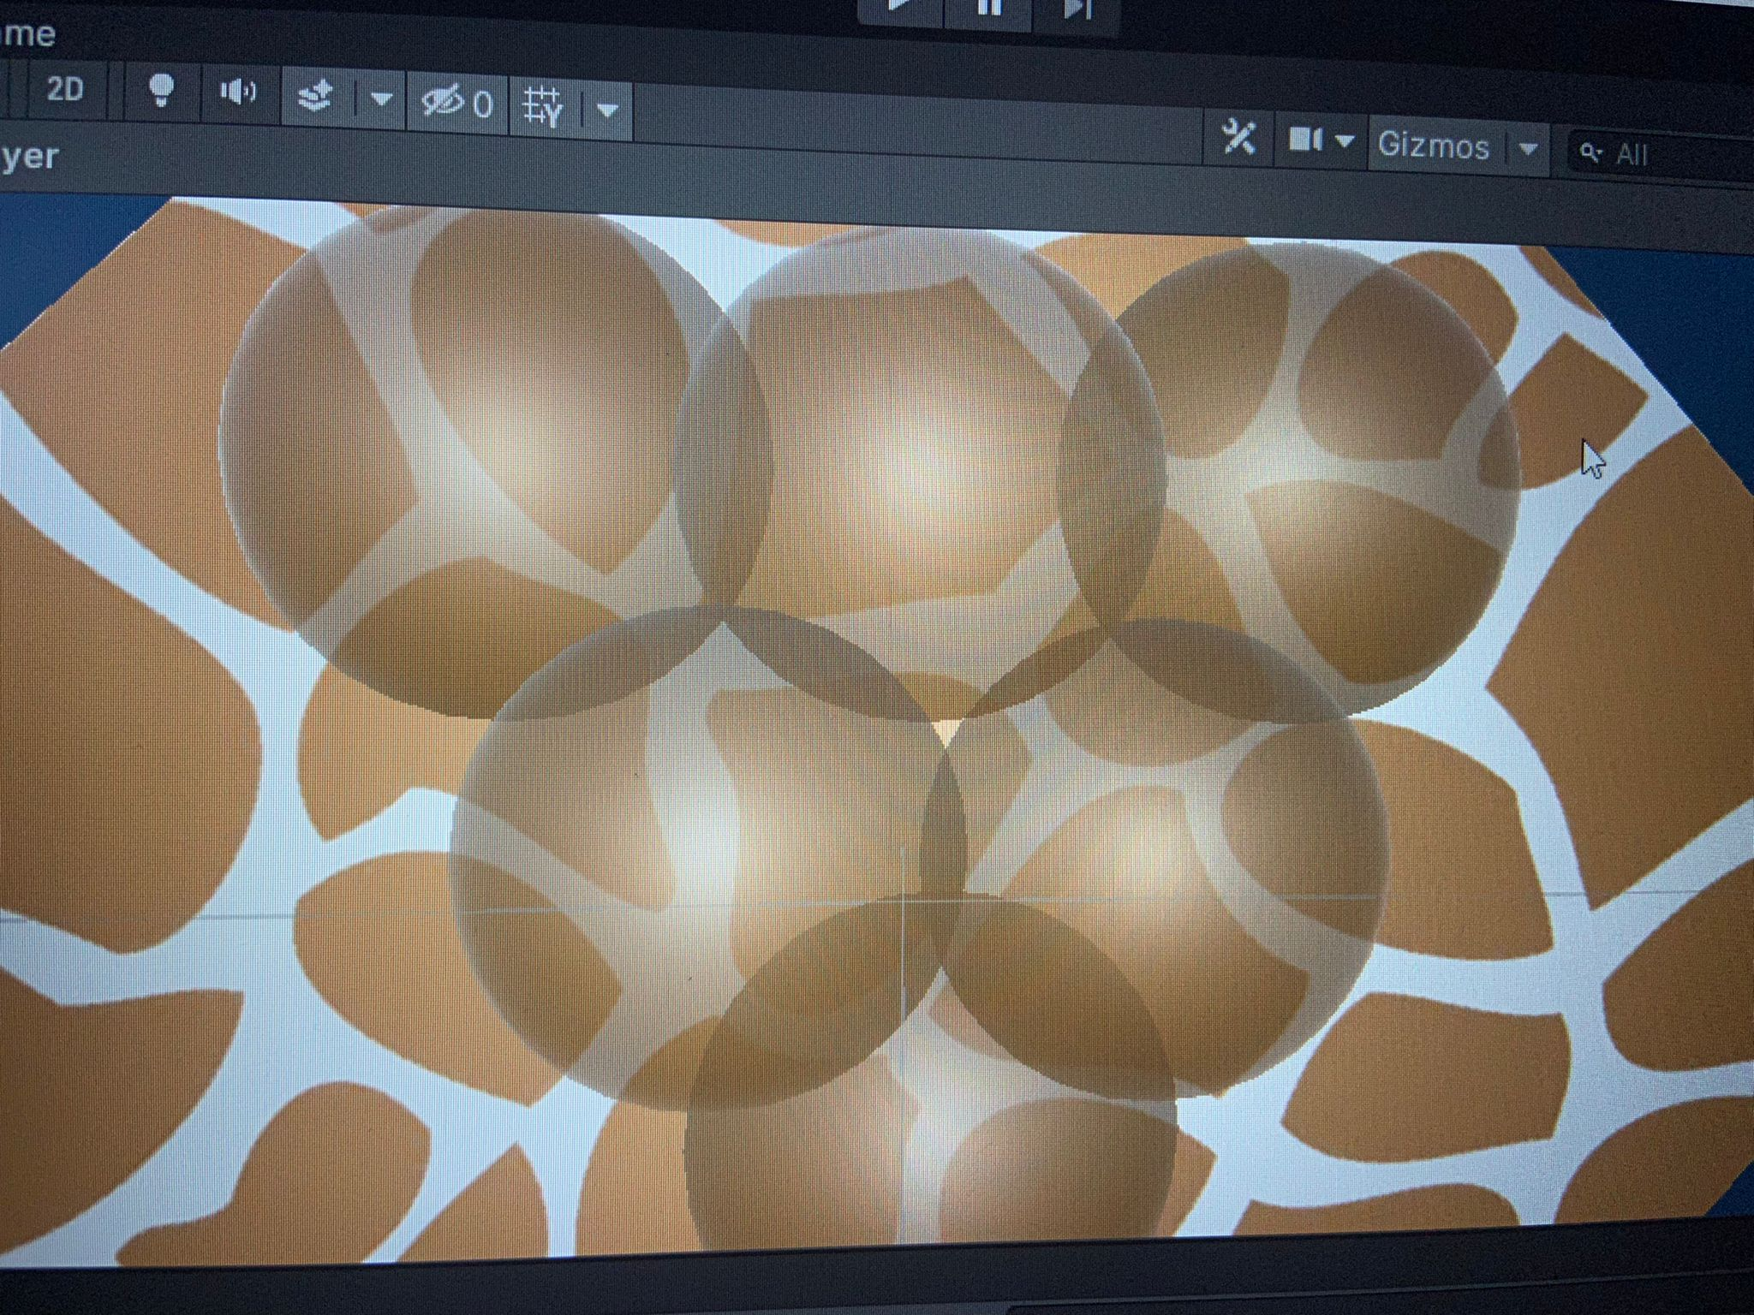
• Debe contener mínimo 2 cilindros a los que se les haya aplicado un cambio de escala. Ambos cilindros deben tener una escala diferente a (1, 1, 1) :
• Uno de ellos debe tener un tinte diferente a blanco en la opción Albedo:

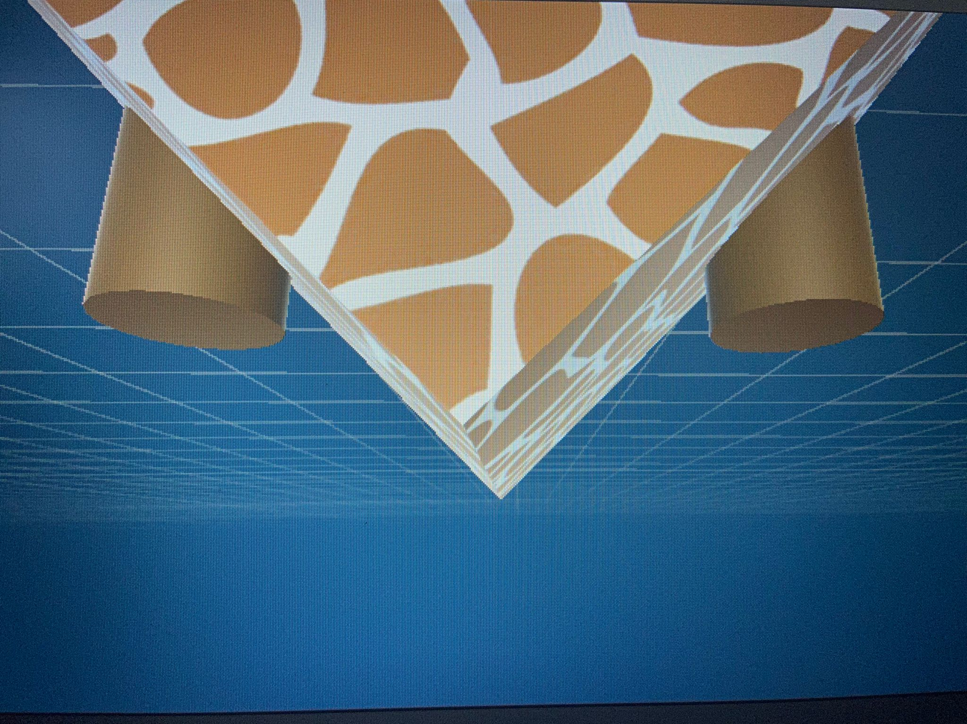
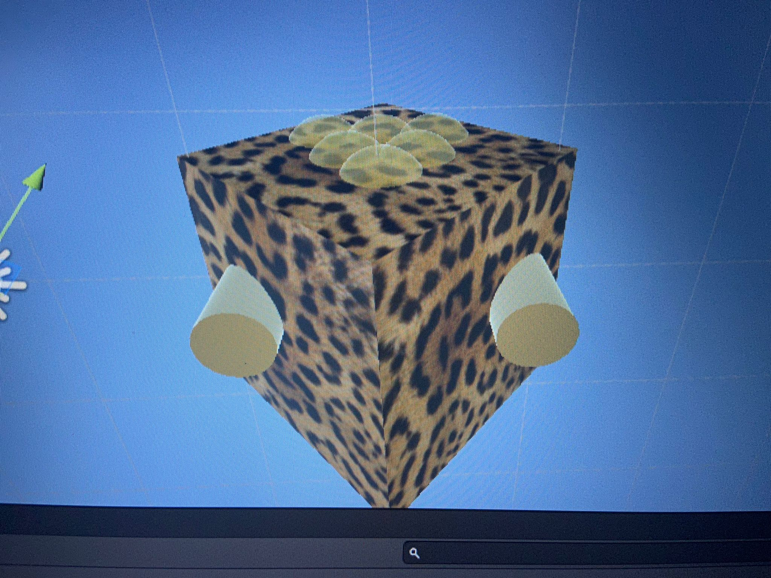
• Debe contener mínimo 1 cubo al que se le haya modificado la rotación. Su rotación debe ser diferente a (0, 0, 0):
• Uno de ellos debe tener asociado una textura:
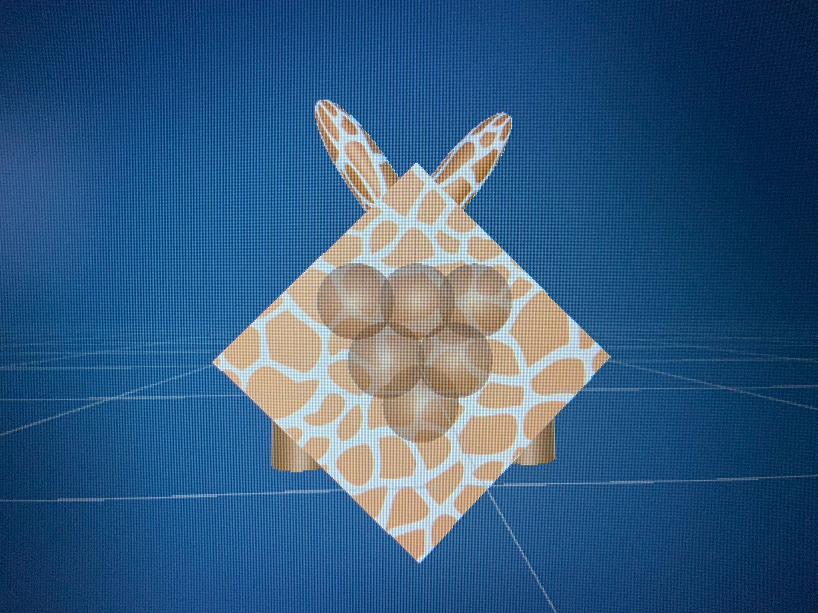
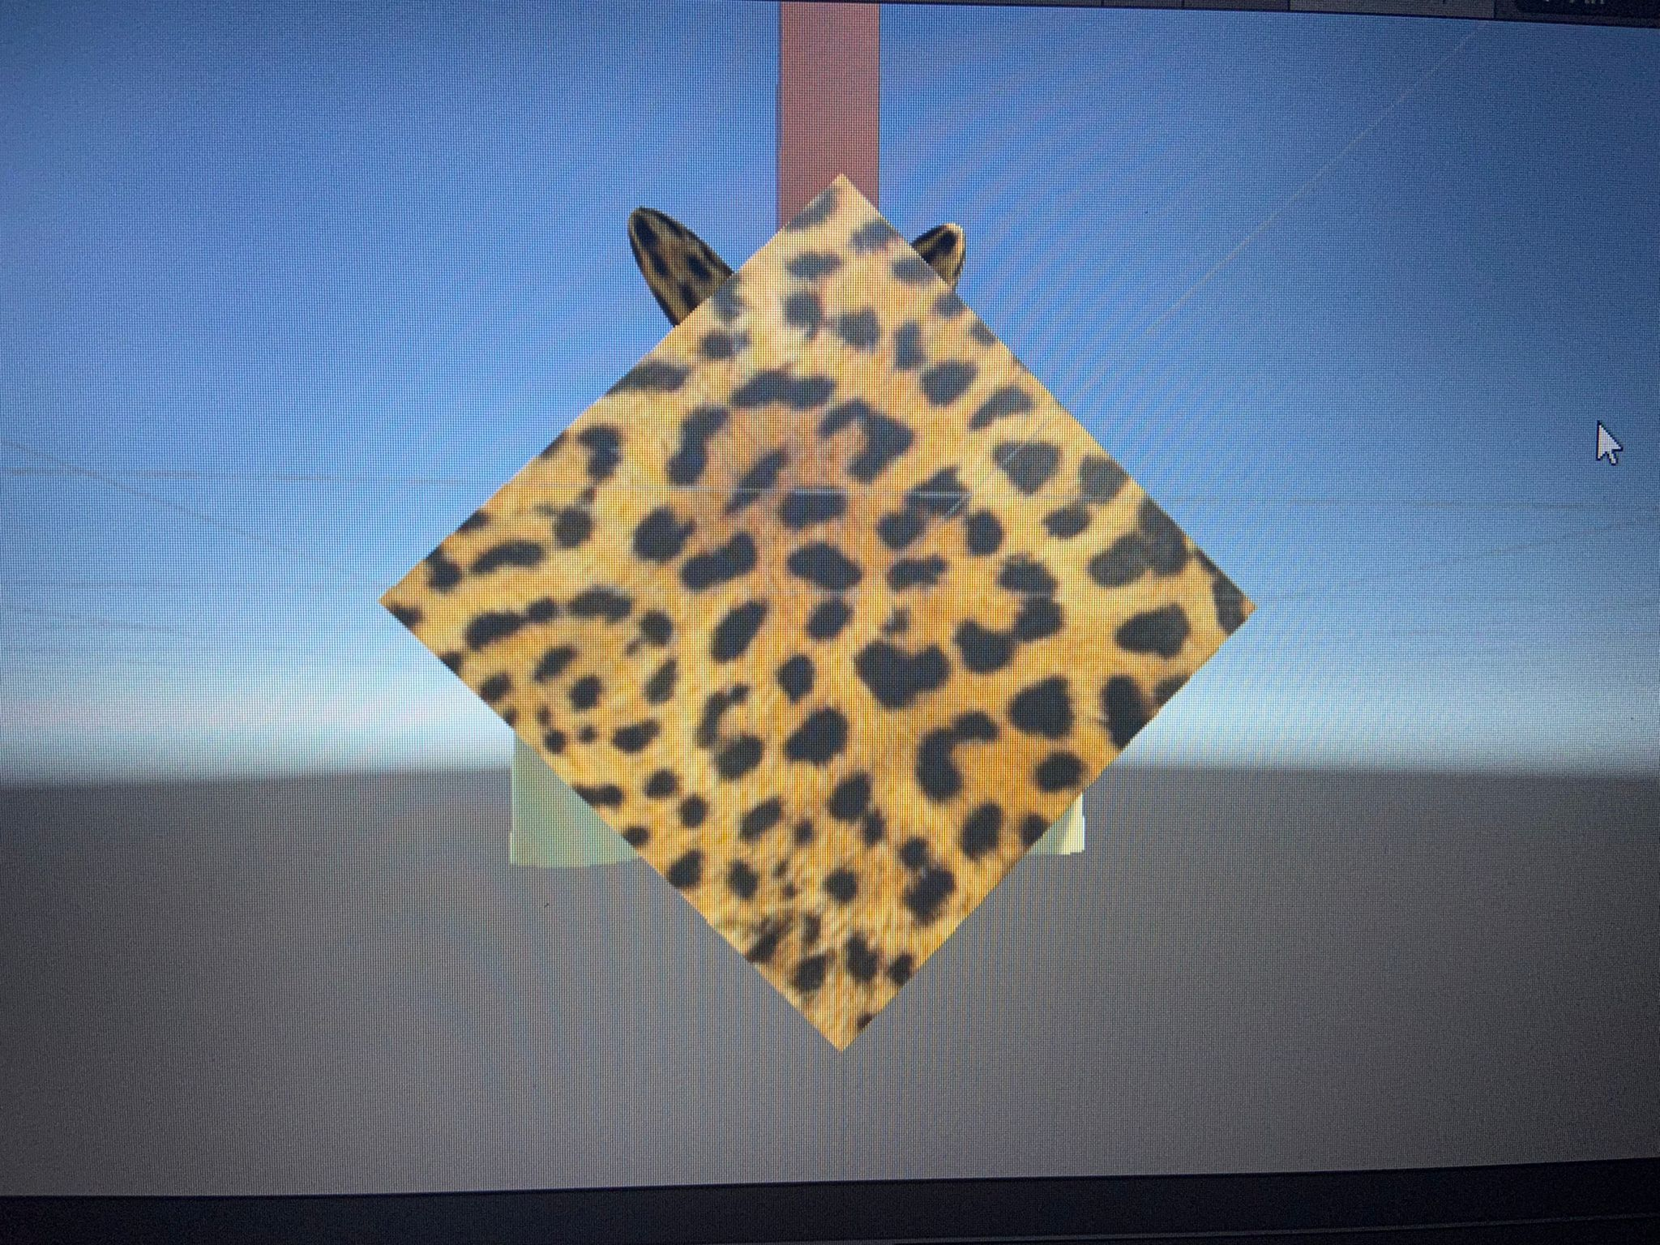
• Debe contener mínimo 1 píldora (Capsule):

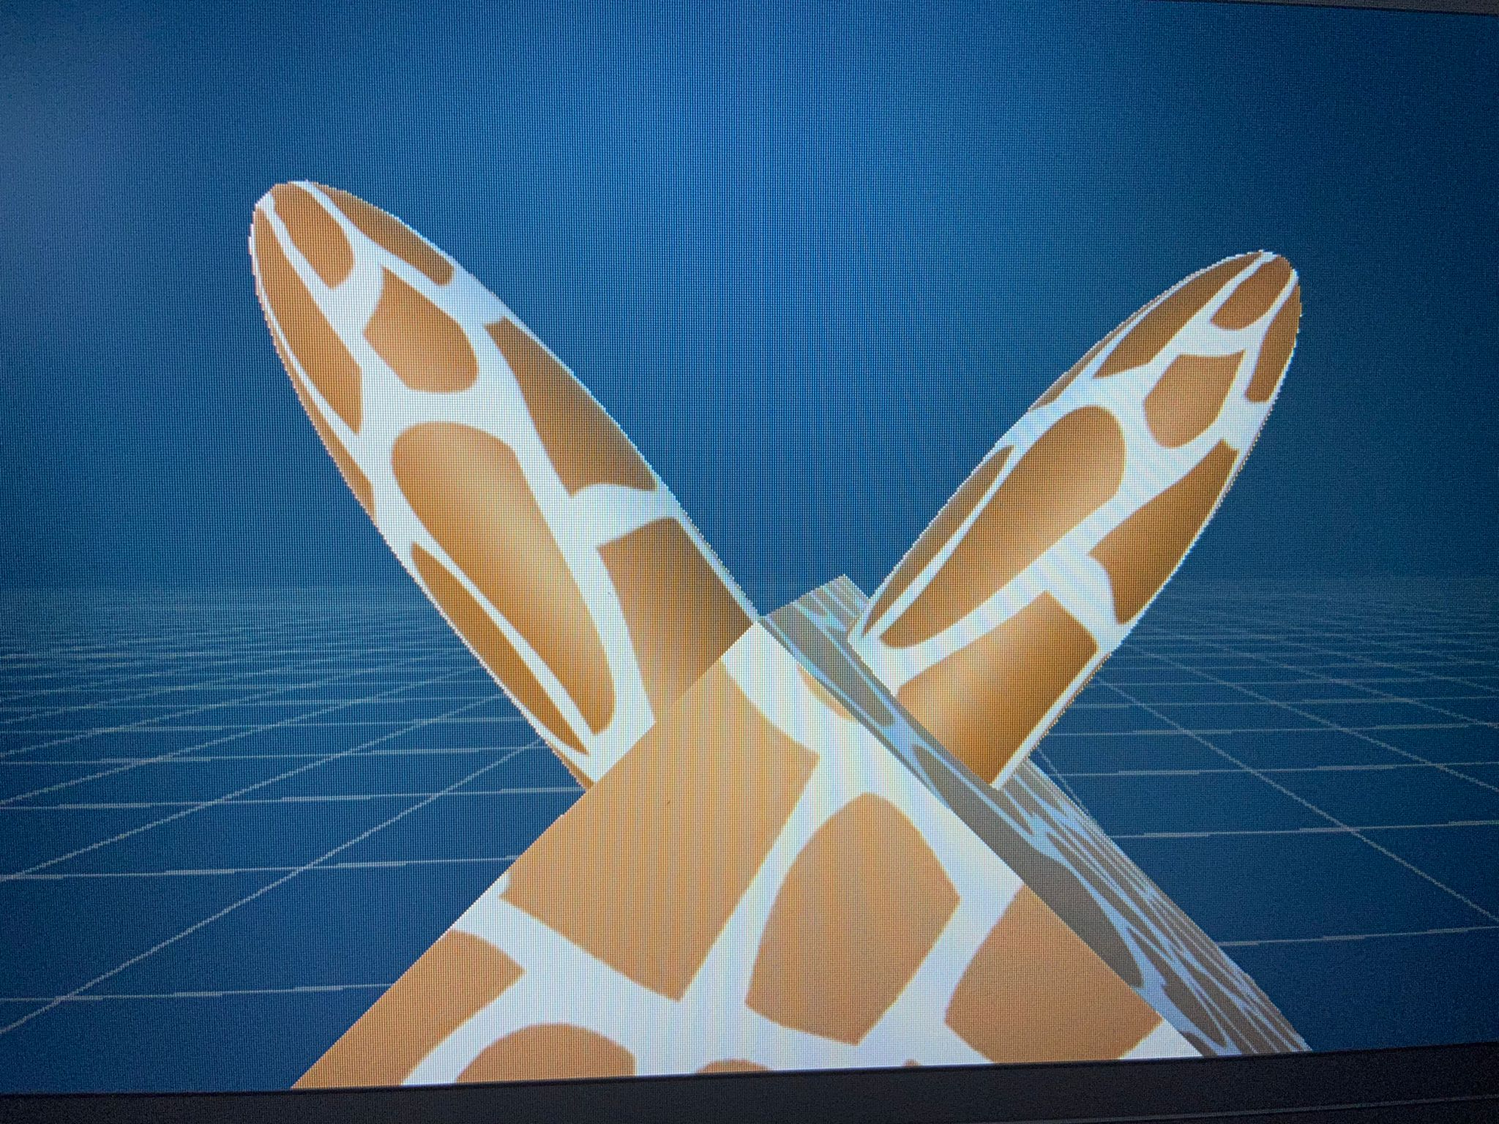
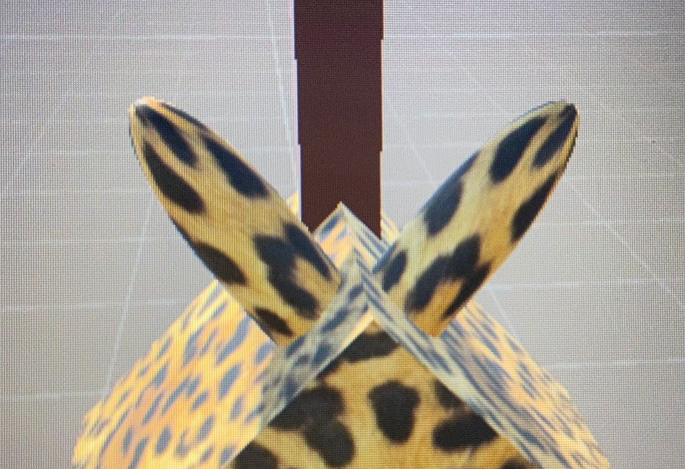

๏ Crea un prefab variant del prefab Player. Deberás añadir un Game Object más y crear como mínimo 2 nuevos materiales para que visiblemente sea diferente.
El prefab variant debe tener como nombre Enemy:
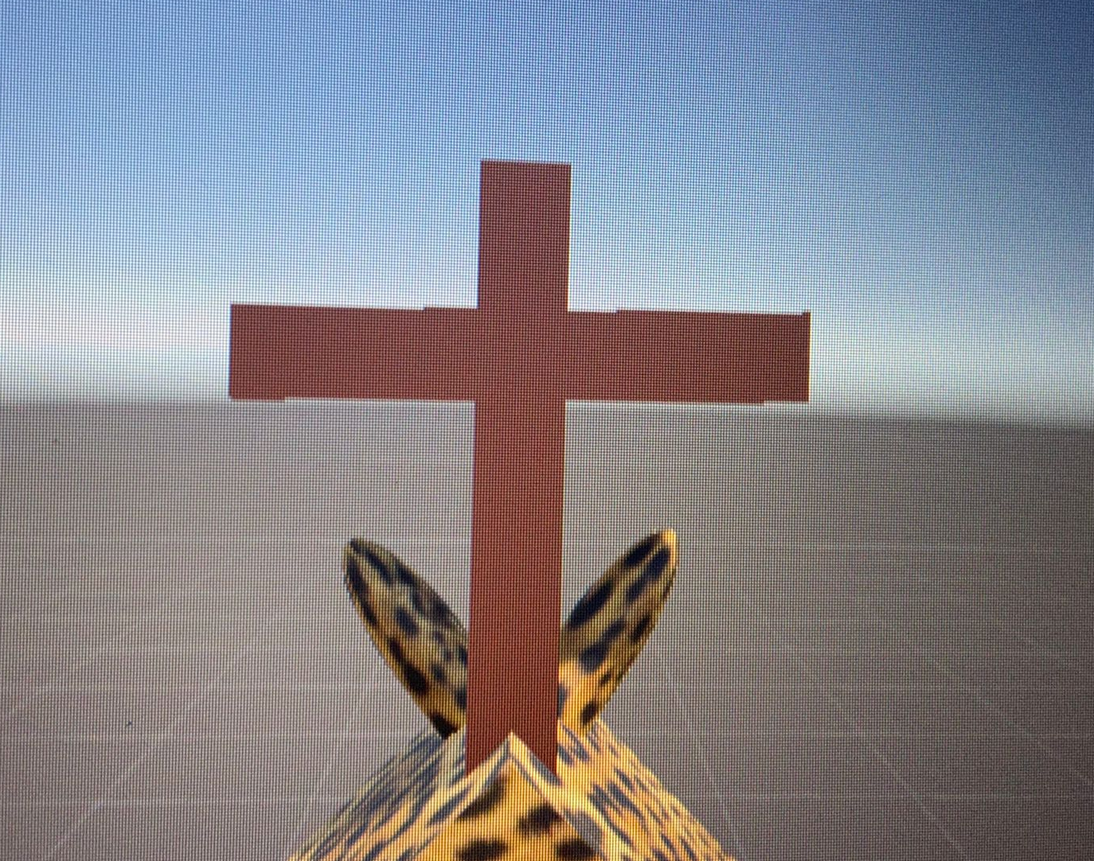
Materiales usados para Player (No Marcados):
Materiales usados para Enemy (Marcados con cruz):



